

UNIVERSIDAD NACIONAL DE COLOMBIA

SEDE MEDELLIN

Facultad de Geociencias y Medio Ambiente

**CURSO SENSORES REMOTOS**

**Edier V. Aristizábal G**

Profesor Auxiliar

**TALLER PRÁCTICO 7. Base instrumental**

**Objetivos:**

* Establecer la base instrumental del estereoscopio de espejos.
* Orientar las fotografías aéreas bajo un estereoscopio

**Materiales**

Tres de fotografías aéreas consecutivas, estereoscopio de espejos, papel cartulina y regla.

**Actividades a realizar:**

**Ubicación de la fotografía**

1. *Identifique en las fotografías seleccionadas los siguientes datos: vuelo, línea de vuelo, dirección del norte, distancia focal de la cámara, altura del vuelo sobre el nivel del mar, hora de toma (si es posible verifique dicha hora con las sombras).*
2. *Ubique la zona cubierta por la fotografía aérea utilizando Googe Earth. Para esto diríjase en Google Earth a la zona de la foto, oriente la fotografía e identifique detalles fáciles de identificar en el terreno como vías o quebradas entre otros. Con esto señale exactamente el área de cubrimiento de sus fotografías.*
3. *Con la grilla de planchas del IGAC identifique el número de plancha topográfica que corresponde a su área de toma y dibuje el mapa de líneas de vuelo sobre dicha imagen señalando los centros de la foto sobre la línea de vuelo y el número correspondiente.*

**Base instrumental del estereoscopio de espejos**

La base instrumental (del estereoscopio de espejos) es la distancia correcta a la cual deben colocarse dos puntos homólogos (el punto central de la fotografía izquierda y su homólogo transferido a la fotografía derecha) para lograr una perfecta visión estereoscópica.

**Procedimiento 1**

1. Coloque la cartulina paralela a la mesa de trabajo y dibuje sobre ella una recta de 40 cm. aproximadamente.

2. Marque un punto *m*’ en la parte izquierda de la recta.

3. Coloque el estereoscopio sobre la mesa en posición de trabajo.

4. Enfoque los binoculares independientemente para cada ojo y ajústelos a su distancia interpupilar.

5. Observe solamente por el binocular izquierdo (ojo izquierdo) del estereoscopio de espejo, el punto *m*’ debe apreciarse en el centro del campo de visión del binocular junto con la recta trazada en la cartulina (Figura 6).

6. Ahora observe con ambos ojos, debe apreciarse una sola recta, en caso de que se observen dos rectas paralelas, gire el estereoscopio alrededor del punto *m’,* hasta lograr que las dos imágenes coincidan sobre una misma recta (si las dos rectas las observa ligeramente convergentes se debe a un desajuste en el estereoscopio).

7. Vea ahora **solamente** por el binocular derecho (ojo derecho), marque un punto *m’’* sobre la recta en el centro del campo de visión.

8. Observe con ambos ojos y los dos puntos *m’* y *m’’* deben coincidir en uno solo en el centro del campo de visión (Figura 7), la observación se está haciendo con los ejes de los ojos paralelos.

9. La distancia *m’m’’* es la medida de la “base instrumental” del estereoscopio de espejo empleado, generalmente oscila entre 25 y 26 cm. Dependiendo de la marca del aparato (Figura 8).

**Procedimiento 2**

Realice el mismo procedimiento en una hoja nueva, pero esta vez en el paso 7 para marcar el punto m” observe por ambos binoculares. La distancia ente el punto m’ y m” corresponde a una distancia sin obtener una visión de ejes paralelos. La distancia correcta y que asegura una visión paralela es la base instrumental del procedimiento 1. La diferencia entre las medidas del procedimiento 1 y 2 debe ser máximo 1 cm, si dicha medida es superior a 1 cm realice el siguiente procedimiento (Figura 9):

1. Coloque un lápiz en la posición “A” y otro en la posición “B” a una distancia igual a la base instrumental.

2. Si al observar estereoscópicamente ve las dos imágenes separadas, desplace el lápiz “2” hacia la izquierda hasta una posición “2a” en que observe las dos imágenes fusionadas.

3. Desplace el lápiz derecho lentamente hacia la posición “2”, tratando de mantener la observación de una sola imagen.

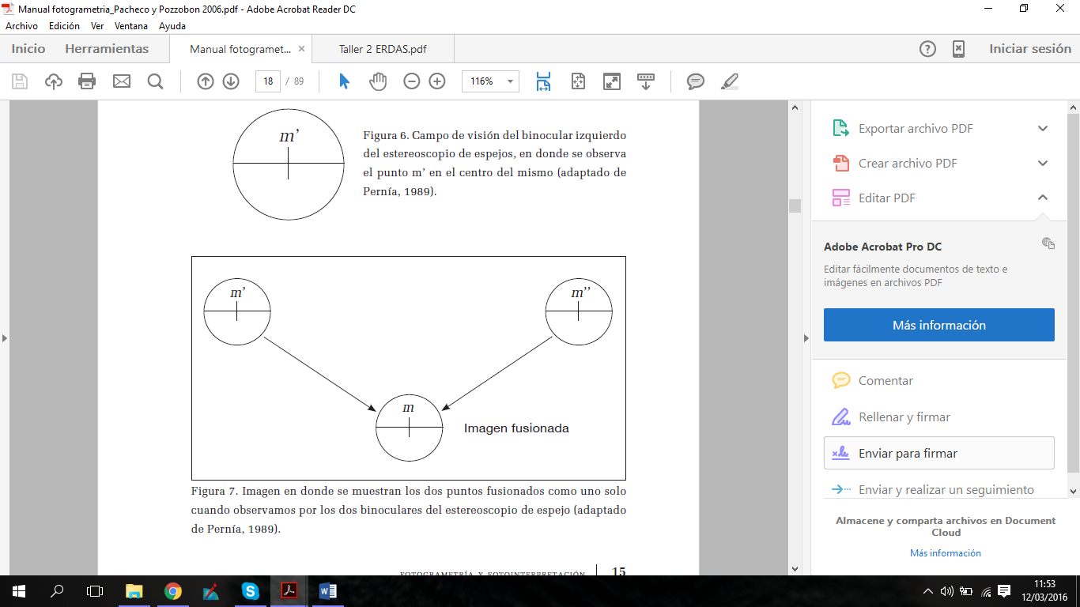

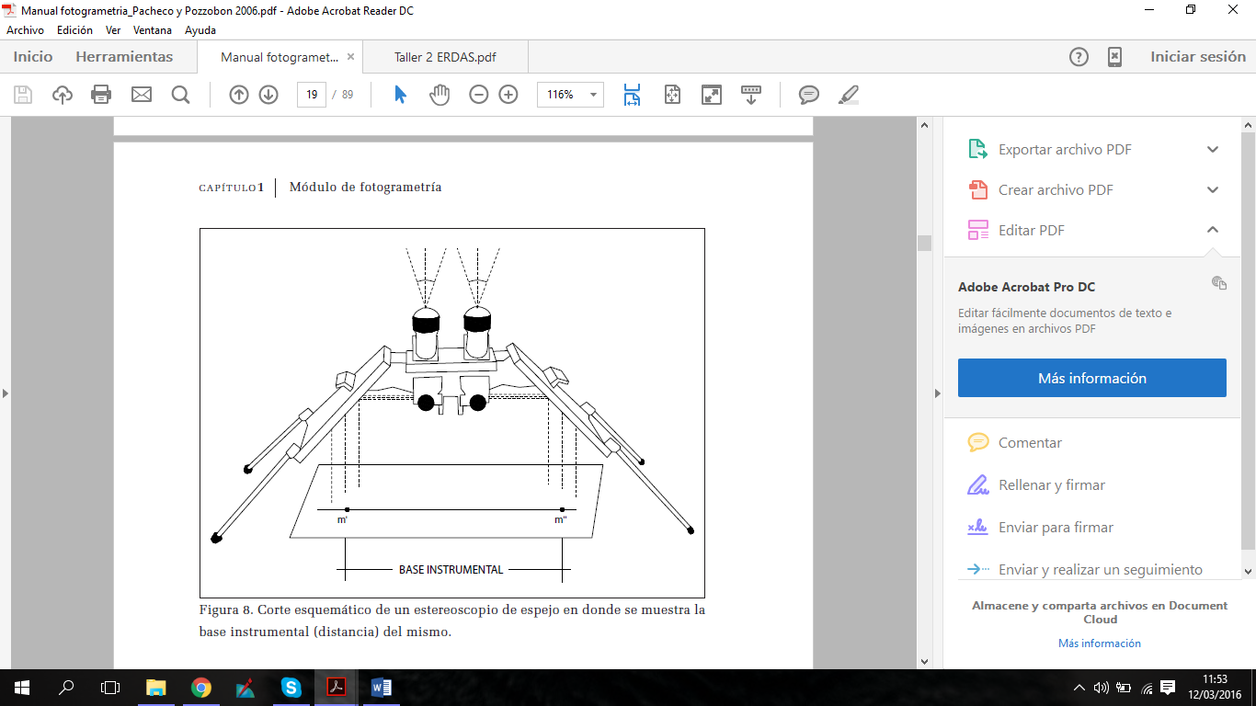



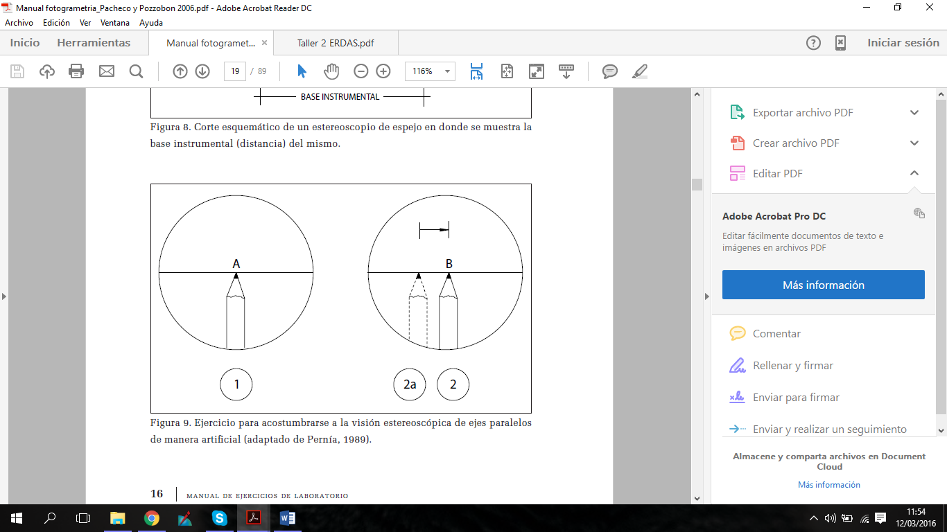



**Taller Orientación de fotografías aéreas bajo un estereoscopio de espejos**

La correcta orientación de un par estéreo de fotografías aéreas bajo el estereoscopio de espejos, nos permite observar el modelo estereoscópico en las mismas condiciones en las cuales fue tomado, permitiendo de esta manera realizar cualquier tipo de medición sobre el mismo.

**Procedimiento**

1. Preparación de las fotografías. Consiste en colocar una lámina de acetato sobre cada una de las fotografías con la cinta adhesiva.

2. Determinación de los puntos centrales en cada fotografía.

• Tome una fotografía, ubique dos marcas fiduciales opuestas y trace una pequeña línea en el centro de la fotografía, las marcas fiduciales están impresas en el punto medio de cada lado o en las esquinas de las fotografías aéreas.

• Repita el mismo procedimiento con las otras dos marcas fiduciales; la intersección de las líneas trazadas desde las marcas fiduciales opuestas determinará el centro de la fotografía.

• Repitiendo el procedimiento determine el centro de la otra fotografía.

3. Determinación del área común.

• El área común fotografiada es la porción del terreno que aparece en dos fotografías aéreas que fueron tomadas consecutivamente, esto se debe al recubrimiento longitudinal ó solape obtenido durante el vuelo.

• Para determinar el área común se coloca una fotografía sobre la otra haciendo coincidir aproximadamente la zona común de recubrimiento, modelo estéreo.

5. Transferencia de los puntos centrales de fotografía a fotografía (puntos homólogos).

Enfoque y ajuste los binoculares de acuerdo a su distancia interpupilar, observe el punto principal de la fotografía izquierda manteniendo el ojo derecho cerrado, posteriormente visualice el sector homólogo en la derecha cerrando el ojo izquierdo, luego observe simultáneamente con los dos ojos y si la imagen está girada gire cualquiera de las dos fotografías hasta observar una sola imagen de manera tridimensional, después marque en la fotografía derecha el centro del punto principal de la fotografía izquierda. Repita el mismo procedimiento anterior para transferir el punto principal de la fotografía derecha.

6. Ubicación de la línea de vuelo en ambas fotografías. En cada fotografía dibuje una recta uniendo el punto central y el punto central transferido (homólogo) y obtendrá la dirección correcta de las líneas de vuelo.

7. Ubicar las líneas de vuelo sobre una misma recta y dos homólogos a una distancia igual a la base instrumental del aparato.

• Tome la fotografía derecha y colóquela de manera tal que la dirección aproximada de la línea de vuelo se encuentre sobre la prolongación de la correspondiente a la fotografía izquierda, es decir, sobre una misma recta.

• Desplace la fotografía derecha a lo largo de la línea de vuelo hasta que el punto central y su homólogo se encuentren a una distancia igual a la base instrumental. Compruebe que la dirección aproximada de las líneas de vuelo se mantenga sobre una misma recta.

• Coloque las fotografías aéreas para que la dirección del vuelo quede paralela al borde de la mesa de trabajo y fíjelas con cinta adhesiva a la mesa.

• Coloque el estereoscopio sobre las fotografías de manera que la base se encuentre paralela a la línea de vuelo.

• Observe con ambos ojos y obtendrá una imagen tridimensional.

Moviendo el estereoscopio a través de todo el modelo y manteniendo la base paralela a la línea de vuelo, se podrá examinar estereoscópicamente todo el modelo en condiciones normales.

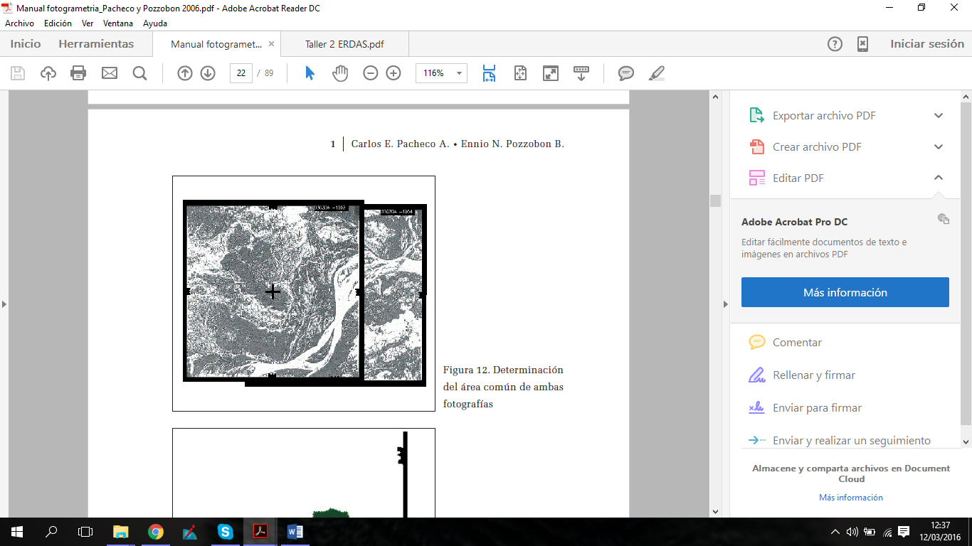

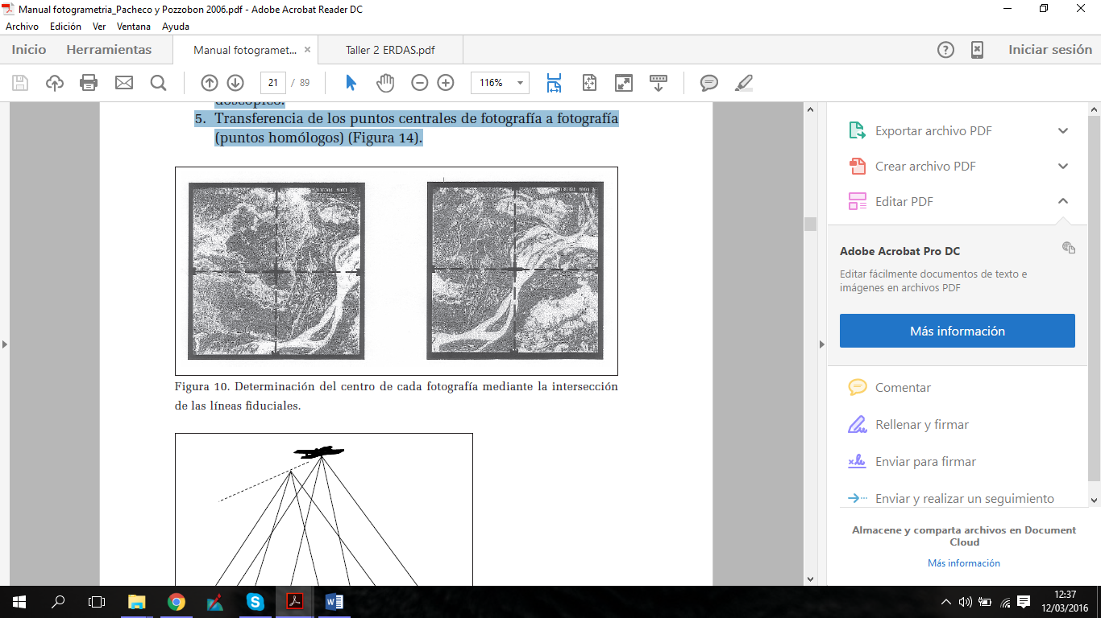

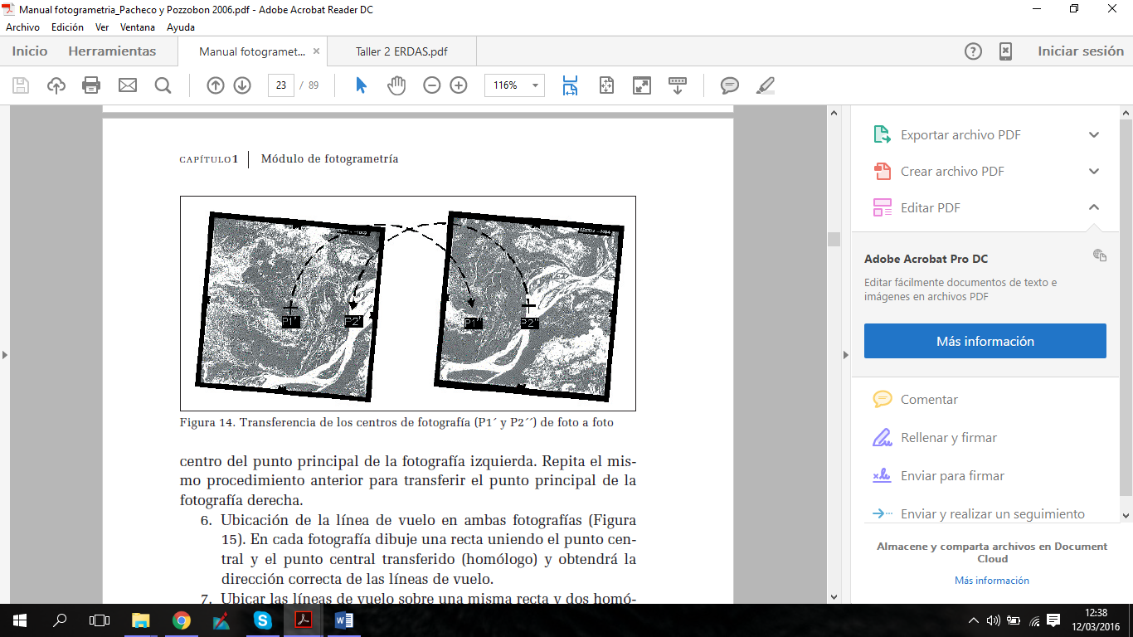

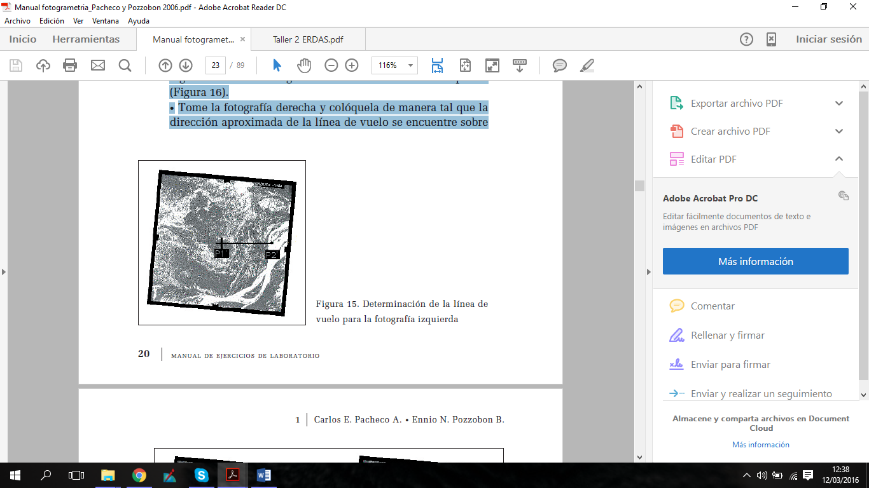

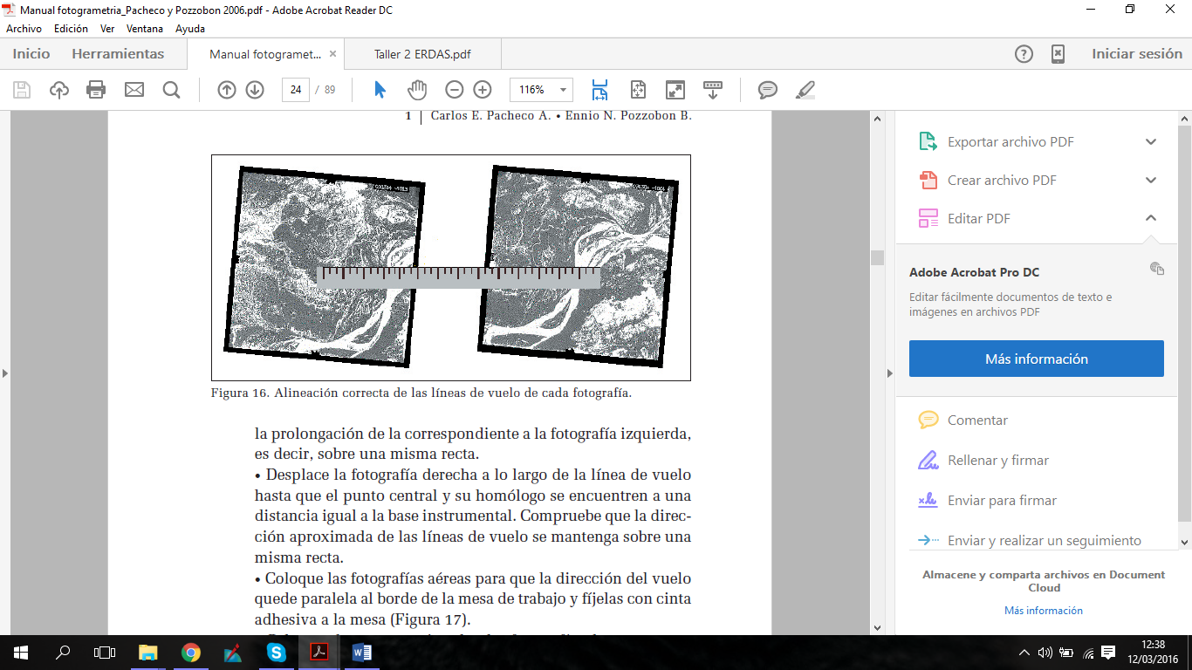

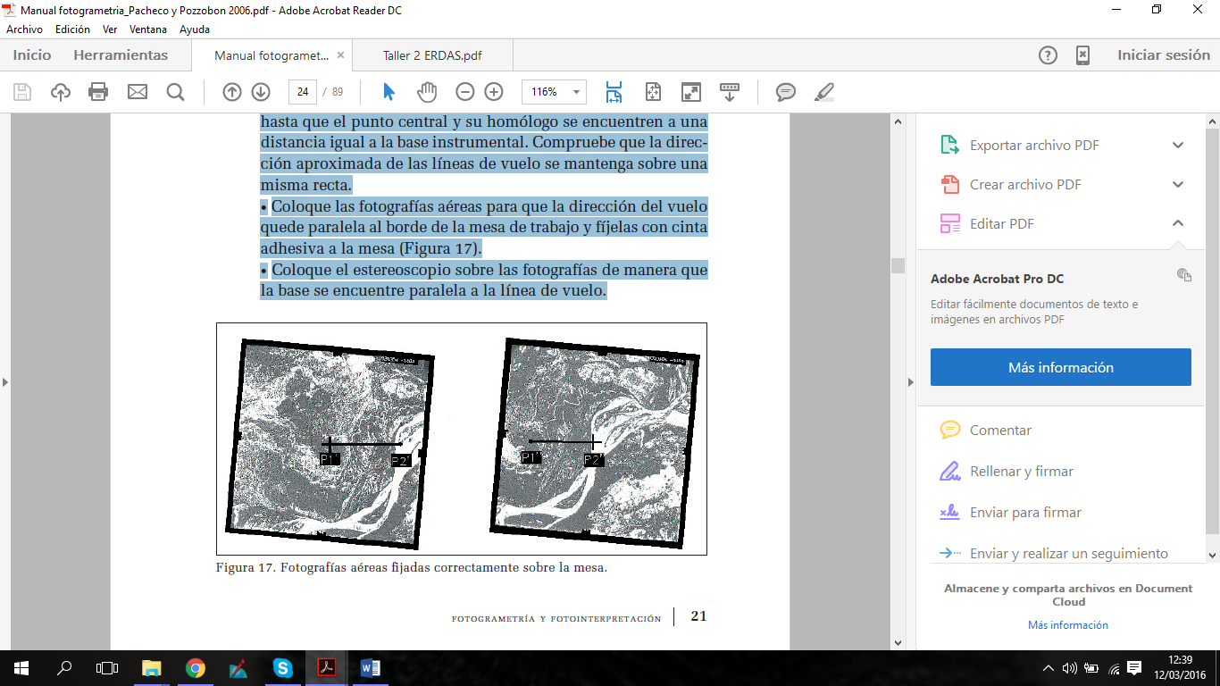

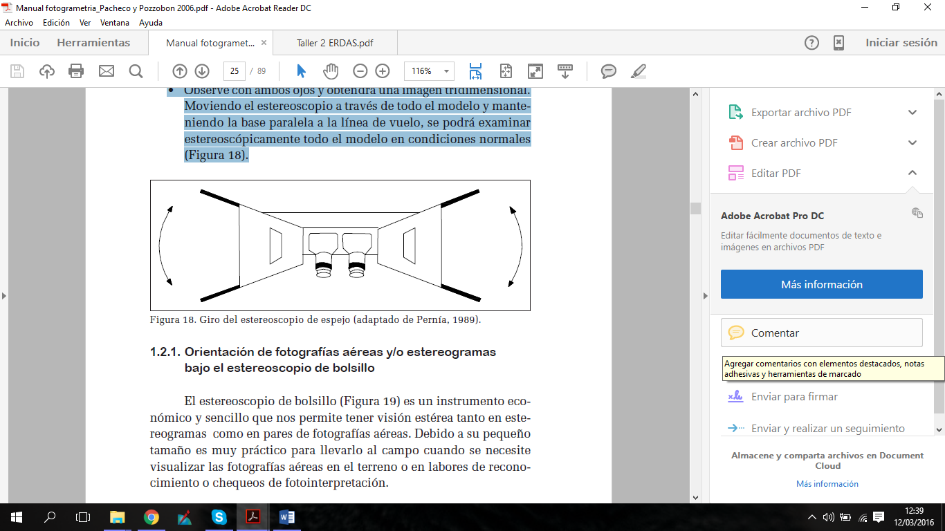

**Referencias**

Manual de ejercicios de laboratorio fotogrametría y fotointerpretación. Carlos Pacheco & Ennio Pozzobon. Universidad de Los Andes. 2006.